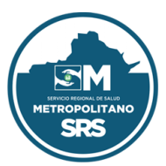Servicio Regional de Salud Metropolitano

Durante el mes de noviembre 2024, no se realizó ningún proceso bajo esta modalidad.

